TEHNISKĀ SPECIFIKĀCIJA
dalībai Iepirkumā ID Nr. 24022026-01

N.p.k. | Preces nosaukums | Skaits | Tehniskā specifikācija
Lote Nr. 1
Iekļaut piegādi, uzstādīšanu, instalāciju, personāla apmācību.
1.1 | Pusautomātiskā grozu izkraušana līnija | 1 | Pusautomātiskā grozu izkraušanas līnija- burkas no autoklāva groziem tiek padotas uz pakošanas līnijas konveijeru.  Burku automātiska izlāde no autoklāva groziem.  Līnijas ātrums 9000 gab./h  Izlāde groziem no augšas (groza augstums 1168 mm)  Burkas jāpadod uz marķēšanas līnijas konveijeru.  Burku izmēri:  Groza izmēri:  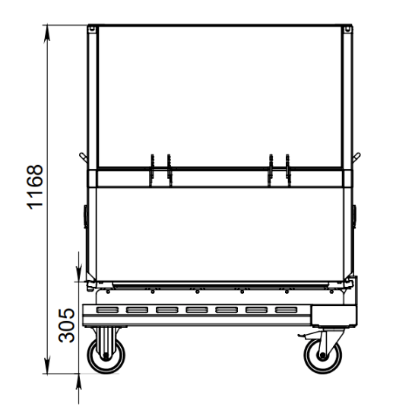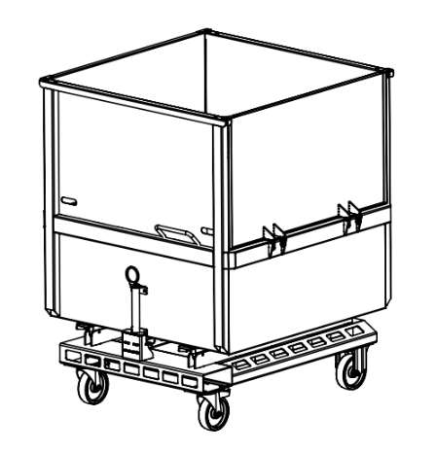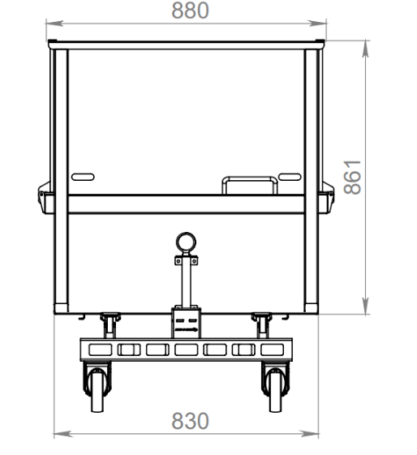  Iekārtas darbības nodrošināšanai tiks izveidotas jaunas komunikācijas: elektrība, saspiestais gaiss.
  Nr. | Burkas nosaukums | Burkas izmēri
   |  | Diametrs augstums
  1 | Burka 130ml (PT51) | 60,5 | 69,7
  2 | Burka 190ml (PT51) | 61+/-1,3 | 98+/-1
  3 | Burka 200ml (PT51) | 60+/-1,3 | 106,8+/-1
  4 | Burka 200ml (TO66) | 70+/-1,4 | 75+/-1
  4 | Burka 200ml (TO66) | 69,5 | 75,5
  5 | Burka 220ml (PT51) | 60,9 | 108,5
  6 | Burka 240ml (TO66) | 71+/-1,4 | 90+/-1
  7 | Burka 240ml, 250g (PT51) | 61+/-1,3 | 115+/-1
  8 | Burka 265ml (TO66) | 71,5+/-1,4 | 104,8+/-0,8
  9 | Burka 380ml (TO66) | 73+/-1,4 | 124+/-1
  10 | Pudele 0.250 l (TO43) | 62,5+/-1,3 | 137,8+/-1,2
  10 | Pudele 0.250 l (TO43) | 62,5+/-1,2 | 137,8+/-0,8
  11 | Pudele 0.3 l (TO43) | 61,2+/-1,2 | 181+/-1,3
  11 | Pudele 0.5 l (TO43) | 75,+/-1,4 | 216+/-1,5
  12 | Pudele 0.5 l (TO43) | 74,5+/-1,4 | 212+/-1,5
1.2. | Stikla taras žāvētājs | 1 | Iekārta ir paredzēta stikla taras mitruma nopūšanai pēc sterilizācijas procesa. Nopūšanas process: ar gaisa nažu palīdzību, kas novietoti leņķī, lai nodrošinātu ūdens pilienu novadīšanu no stikla taras.  Gaisa nažu izvietojums ir regulējams, kas ļauj tos pielāgot katram taras veidam. Konstrukcija ir viegli pārvietojama un ērti apkalpojama.  - Iekārtas ražība līdz 9000 gab./h(150gab/min)  - Lentas ātrums (regulējams) 0,25 m/s  - Izmantojot atbilstošus cauruļvadus, ventiļus, savienojošos elementus, vadus, u.tml., nodrošināt apsaisti ar komunikācijām priekš sekojošiem energonesējiem: saspiests gaiss (no kompresora telpas); elektrība (no elektrības sadales skapja).  Iekļaut piegādi, instalāciju, personāla apmācību..
1.3. | X RaY stikla iepakojumam | 1 | X ray uzdevums: svešķermeņu noteikšana stikla iepakojumam (Noteikt svešķermeņus, kuru absorbcija ir augstāka nekā izstrādājumam).  - Cieto svešķermeņu (stikls, akmens, metāls) noteikšana izstrādājumā piepildītos traukos  - Noraidīšanas procedūras pārbaude  Līnijas ātrums:  Iepakojumu skaits: 9000 gab / h vai lielāks,  Konveijera ātrums: min. 1,0 m / s  Iekļaut piegādi, uzstādīšanu, instalāciju, personāla apmācību.
1.4. | Etiķešu aplīmēšanas iekārta | 1 | - Vienlaicīgi var uzlīmēt 3 etiķetes(pamatetiķete, uzlīme uz etiķetes un etiķete uz pudeles kakliņa.  - otris variants 3 etiķetes (pamatetiķete, uzlīme uz etiķetes un L veida uzlīme – no vāciņa uz stikla taru)  - Līnijas ātrums 9000 gab. stundā.  - Izmantojot atbilstošus cauruļvadus, ventiļus, savienojošos elementus, vadus, u.tml., nodrošināt apsaisti ar komunikācijām priekš sekojošiem energonesējiem: saspiests gaiss (no kompresora telpas); elektrība (no elektrības sadales skapja).  Iekļaut piegādi, instalāciju, personāla apmācību.
1.5. | Marķēšanas printeris | 1 | Strūklas printeris:  - Bez kontakta druka  - Rindu skaits: ne mazāk kā 3 rindas;  - Automātiska drukas galviņas pašattīrīšana  - IP53;  - izdrukas līdz trīs rindām( 25 punkts platumā) ar dažādu drukas formātu, ieskaitot logotipus, svītrkodus, automātiska kārtas numurēšana / partijas kodēšana un reālā laika fiksēšana;  - Strūklas lielums 60 mikronu;  - Cauruļvada garums 3 metri;  - Korpuss Nerūsējošā tērauda;  - Tintes tilpums (Rezervuārs): 1,2 litri(automātiski mērot);  - Tinte noturība (apdrukātās tara tiks likta autoklāvā);  - Šķīdinātāja tilpums (Rezervuārs): 1,2 litri;  Aprīkot ar nerūsējoša tērauda (ASI304) rāmi, atbilstošu iekārtas izmēriem, nodrošinot darbu pie tastatūras 1100mm augstumā (tastatūras viduspunkts) no grīdas.
1.6. | Vakuumdetektors | 1 | Aizvērtās taras parbaude. Pārbauda vai aizvērtajā tarā ir vakums. Nodrošinot ražību ne mazāku kā 150 gab./minūtē. Iekārta paredzēta PT51 un TO43-80 vākiem. Iekārtas darbības nodrošināšanai tiks izveidotas jaunas komunikācijas: elektrība, saspiestais gaiss.  Iekļaut piegādi, uzstādīšanu, instalāciju, personāla apmācību.
Lote Nr. 2
2.1. | Automātiskā pakošanas, valcēšanas līnija | 1 | • Automātiskā pakošanas iekārtā, kas automātiski padod kartona paliktni un tajā izvieto vajadzīgo burku daudzumu (pielikums nr.1);  • Iekārta aprīkota ar termo tuneli, kas ievalcē paliktni ievietotās burkas;  • Līniju pārregulēšanai ir mehānismi, kurus griežot izmainās visu līniju platums vienlaicīgi (4 vietās vai mazāk), lai var piemērot attiecīgajam burku platumam.  • Plēves uzlikšanas mehānismam formātu maiņas vadība ir no iekārtas vadības paneļa.  Iekārtas gabarīti:  • Garums nepārsniedz 10 m  • Platums nepārsniedz 1.6m  • Augstums nepārsniedz 2.5m  Iekārtai nepieciešamie resursi:  • Gaisa patēriņš vienam ciklam 20nl pie 6bar
Nr. | Burkas nosaukums | Burkas izmēri |  | TRANSPORTA IEPAKOJUMS - termoplēvē
Nr. | Burkas nosaukums | Diametrs mm | augstums mm | Vienību skaits iepakojumā | kartona paliknis ir/ nav | stikeris uz transp.iep. | Stikera novietojums uz transpurta iepakojuma
1 | Burka 130ml (PT51) | 60,5 | 69,7 | 6 | ir | ir | augšpusē vai sānos
2 | Burka 190ml (PT51) | 61+/-1,3 | 98+/-1 | 6 | ir | ir | augšpusē vai sānos
3 | Burka 200ml (PT51) | 60+/-1,3 | 106,8+/-1 | 6 | ir | ir | augšpusē vai sānos
4 | Burka 200ml (TO66) | 70+/-1,4 | 75+/-1 | 6 | nav | ir | augšpusē vai sānos
4 | Burka 200ml (TO66) | 70 | 75 | 12 | ir | ir | augšpusē vai sānos
4 | Burka 200ml (TO66) | 69,5 | 75,5 | 6 | ir | ir | augšpusē vai sānos
5 | Burka 220ml (PT51) | 60,9 | 108,5 | 6 | ir | ir | augšpusē vai sānos
6 | Burka 240ml (TO66) | 71+/-1,4 | 90+/-1 | 6 | nav | ir | augšpusē vai sānos
6 | Burka 240ml (TO66) | 71+/-1,4 | 90+/-1 | 6 | ir | ir | augšpusē vai sānos
7 | Burka 240ml, 250g (PT51) | 61+/-1,3 | 115+/-1 | 6 | ir | ir | augšpusē vai sānos
8 | Burka 265ml (TO66) | 71,5+/-1,4 | 104,8+/-0,8 | 6 | ir | ir | augšpusē vai sānos
9 | Burka 380ml (TO66) | 73+/-1,4 | 124+/-1 | 6 | nav | ir | augšpusē vai sānos
9 | Burka 380ml (TO66) |  |  | 12 | ir | ir | augšpusē vai sānos
10 | Pudele 0.250 l (TO43) | 62,5+/-1,3 | 137,8+/-1,2 | 6 | ir | ir | augšpusē vai sānos
10 | Pudele 0.250 l (TO43) | 62,5+/-1,3 | 137,8+/-1,2 | 6 | nav | ir | augšpusē vai sānos
11 | Pudele 0.3 l (TO43) 171731 Ketchup_O-I | 61,2+/-1,2 | 181+/-1,3 | 6 | nav | ir | augšpusē vai sānos
11 | Pudele 0.5 l (TO43) 175278 Ketchup_O-I | 75,+/-1,4 | 216+/-1,5 | 6 | ir | ir | augšpusē vai sānos
11 | Pudele 0.5 l (TO43) 175278 Ketchup_O-I | 75,+/-1,4 | 216+/-1,5 | 6 | nav | ir | augšpusē vai sānos
11 | Pudele 0.5 l (TO43) 175278 Ketchup_O-I | 75,+/-1,4 | 216+/-1,5 | 12 | ir | ir | augšpusē vai sānos
12 | Pudele 0.5 l (TO43) SE00905006057 Ketchup_Vetropack | 74,5+/-1,4 | 212+/-1,5 | 6 | nav | ir | augšpusē vai sānos
12 | Pudele 0.5 l (TO43) SE00905006057 Ketchup_Vetropack | 74,5+/-1,4 | 212+/-1,5 | 6 | ir | ir | augšpusē vai sānos
12 | Pudele 0.5 l (TO43) SE00905006057 Ketchup_Vetropack | 74,5+/-1,4 | 212+/-1,5 | 12 | ir | ir | augšpusē vai sānos

2.2. | Palešu ietinējs | 1 | - Atsevišķs augšējā un apakšējā stiegrojuma pagrieziena iestatījums  - Fotoelementa noteiktais palešu augstums  - Pagrieziena galda ātrumu regulē ar mainīgas frekvences piedziņu no 5 līdz 10 apgr  - Sensora kontrolēta griešanās apstāšanās  - drošības fotoelements  - Vienmērīga pagriešanās palaišana un apturēšana, ko kontrolē mainīgais frekvences piedziņa  - Celtspēja ne mazāk kā 1000 kg  - Pagrieziena galda diametrs 1650 mm.  - Ietīšanas augstums 2100 mm.  - Filmas nospriegošana ar elektromagnētisko bremzi  - Maks. kravas izmēri 1200 x 1000  - Barošanas avots 230 V-50 Hz
2.3. | Kompresori saspiestā gaisa nodrošināšanai | 2 | Kompresors paredzēt vienmērīgam, pietiekošam gaisa spiedienam esošajā un jaunajā gaisa vadā. Kompresoru:  - Izveidot pieslēgumus no divām vietām esošajai gaisa vadu līnijai, trases garums 105m  - Nodrošināt gaisa pieslēgumu vietas 30 gab  - Aprīkots ar filtriem , lai eļļa nenonāk gaisa sistēmā  - Aprīkots ar sistēmu, kur var novirzīt siltā gaisa plūsmu-ziemas laikā telpā, vasaras laikā ārā  - Izmantotā kompresora eļļa atbilst pārtikas rūpniecības prasībām  - Skrūves tipa saspiestā gaisa kompresors  - Nomināla elektromotora jauda 22 kW, 400/3/50 V/f/Hz  - Maksimāli patērējamā jauda pie pilnas darbības slodzes ne vairāk kā 28 kW+/-1kw  - Maksimālais gala saspiešanas spiediens ne mazāk kā 10 bar+/-0.5bar  - Maksimāla saspiestā gaisa ražība atbilstoši ISO 1217 mērījuma standartam ne mazāka kā 3,2 m3/min.+/- 0.1m3/min  - Trokšņu līmenis ne lielāks kā 72 dB, pēc DIN ISO EN 2151  - Kompresors ir aprīkots ar pretsala aizsardzību līdz -10C  - Kompresorā ir iepildīta pārtikas klases eļļa, jābūt, H1S (jāuzrāda eļļas specifikācija)  - Kompresoram jābūt aprīkotam ar attālināto monitoringa sistēmu, lai var attālināti (caur WEB pārlūku) redzēt kompresora darbības parametrus  - Aprīkots ar frekvences pārveidotāju  - Kompresoram jābūt aprīkotam ar iebūvētu freona tipa gaisa žāvētāju  - Kompresors ir aprīktos ar iebūvētu spiedientverni Jābūt, ne mazākai kā 500 litri  - Kompresoram jābūt aprīkotam ar kondensāta eļļas attīrītāju  - Iekārtas vadības panelis skārienjūtīgs, latviešu valodā  - Iekārtai jābūt ražotai atbilstoši sekojošiem obligātiem noteikumiem mašīnu direktīva 2006/42 EK,  Elektromagnētiskās savienotojamības direktīvai 2014/30/ES, RoHS direktīvai 2011/65/ES  - Kā arī ievēro:  Spiedieniekārtu direktīvas 2014/68/ES  Zemsprieguma direktīvas 2014/35/ES  Direktīvas par vienkāršām spiedientvertnēm 2014/29/ES aizsardzības mērķus  - Iekārtai jābūt sertificētai ar CE marēķumu  - Iekārtas gabarīti ne lielāki kā 2036 x 915 x 1915 h +/-50mm  - Svars ne lielāks par 800 kg +/-5kg
Lote Nr. 3
3.1. | Cip stacija zivs ražošanas un pildīšanas objektiem | 1 | 1. Jaunu cauruļu pievienošana esošajiem CIP cauruļu galiem uz tvertnēm – skābju, sārmu un reģenerētā ūdens tvertnēm  2. CIP līnijas Nr. 2 aprīkojums  - Statiskā kāja 650 litri 1 gab.  - SolidC-2 5,5 kW 25m3/h 3bars CIP sūknis 1 gab.  - Spraugu filtrs uz CIP līnijas Nr.2 1 gab.  - Plūsmas mērītājs Siemens DN50 1 gab.  - Koncentrēta dezinfekcijas līdzekļa dozēšanas stacija 2. līnijai 1 gab.  - Tvaika regulēšanas un tvaika slēgvārsti 1 gab.  - Kondensāta vārsti 1 gab.  - Cauruļveida siltummainis JAD X 5/38 1 gab.  3. Procesa vārsti CIP līnijai Nr. 2  - Tauriņvārsti, metināšana, standarta versija, automatizēta ar vadības bloku un pneimatisko piedziņu DN 76,1; DN63,5; DN51; DN25 – 1 komplekts AWH 316L kvalitātes 2. līnijai  - Automatizēts diafragmas vārsts ar vadības bloku un pneimatisko piedziņu DN15 - 3 gab.  - SED 316L kvalitātes koncentrētu ķimikāliju dozēšanai  - Manuālie tauriņvārsti – 1 komplekts AWH 316L kvalitātes 2. līnijai un plūsmas plākšņu atjaunināšanai  - Caurules, līkumi, T-veida savienojumi, savienojumi – 1 komplekts. 316L kvalitāte  4 Aprīkojums CIP līnijai Nr. 2  - Temperatūras zonde PT-100 JUMO 1 gab.  - Spiediena devējs līmeņa noteikšanai statiskajā kāta tvertnē 1 gab.  - Kabeļu renes jaunai CIP slīdošajai līnijai 2 1 gab.  - Elektriskie kabeļi un pneimatiskās caurules jaunai CIP līnijai 2 1 gab.  - Plūsmas sensors IFM 2. līnijā 1 gab.  - Vadītspējas zonde Jumo CTI-750 2. līnijai 1 gab.  5 Vadības sistēmas apvienošana, lai vienlaikus izmantotu divas CIP līnijas (esošo un jauno)  - Jauns nerūsējošā tērauda skapis  - Jauns Siemens PLC S7-1500  - Jauns Siemens HMI 15” Comfort
3.2. | CIP līnijas līdz vārīšanas katlam un pildītajam | 1 | Izbūvēt nerūsējošā terauda, kas paredzēts ķīmijai, cauruļu trasi iekārtu mazgāšanai  12 m ļidz katlam no cip paneļa;  Uz aizejošajām caurulēm jābūt virsū drošības vārstiem, kas atverās tikai uz konkrētu izvēlēto mazgāšanas līniju.  24 m līdz pildītājam ;  Ierēķināt turpgaitu un atpakaļgaitu;  Cauruļu diametrs DN51  Iekļaut piegādi, instalāciju, personāla apmācību.
3.3. | CIP atpakalgaitas sūkņi | 2 | Centrbēdzes tipa sūknis mazgāšanas šķīduma, vai skalošanas ūdens pārsūknēšanai no bufertvertnes iekārtas mazgāšanas procesa laikā:  - Izgatavot no nerūs.tērauda;  - Ražība minimums 10 m³/h;  - Motora jauda ne lielāka kā 3 kw;  - Izmantojot atbilstošus cauruļvadus, ventiļus, savienojošos elementus, vadus, u.tml., nodrošināt apsaisti ar komunikācijām priekš sekojošiem energonesējiem: elektrība (no elektrības sadales skapja);  - nodrošināta signālapmaiņa starp sūkni un vadības skapi;  - Izmantojot atbilstošus cauruļvadus, ventiļus un savienojošos elementus, nodrošināt CIP atpakaļgaitas savākto ūdeni (no mazās bufertvertnes) pārpumpēt uz CIP tvertnēm;  Iekļaut piegādi, instalāciju, personāla apmācību.
3.4. | Stacionāra Augstspiediena iekārta ar mazgāšanas satalītiem, kur ir iespēja mazgāt ar 2 veidu ķīmijām. | komplekts | - Sūkņu stacija - PUMP STATION PS4 SEE (3x400V/50Hz) vai līdzvērtīga. Pieslēgt sūkņu staciju pie kopējā ūdens tīkla.  - No sūkņu stacijas nobarot 7 satelītus (FOAM SATELLITE S2 F SEE (10-40 bar) vai līdzvērtīga)  Pie satelītiem jābūt kanu turētājiem(Can holder 2x30kg 285x700mm vai līdzvērtīgiem). Jābūt iespējai mazgāt 2 veidu ķīmijām.  - Izmantojot atbilstošus cauruļvadus, ventiļus, savienojošos elementus, vadus, u.tml., nodrošināt apsaisti ar komunikācijām priekš sekojošiem energonesējiem: ūdens (no kopējās sistēmas), elektrība (no elektrības sadales skapja), signālapmaiņa (starp vadības blokiem un sūkņiem);  - Sistēmas piegāde, uzstādīšana, pieslēgšana un personāla apmācības.
Lote Nr. 4
4.1. | Tvaika katls | 1 | Iekārtas prasības:  - Iekārta paredzēta tehnoloģiskā tvaika ražošanai ar jaudu nominālo tvaika ražošanas jaudu 8000kg/h  - Iekārtas komplektā jābūt arī visam papildus aprīkojam, lai iekārta veiksmīgi darbotos ar dabas gāzi  - deglis uzlabojot sadegšanas kvalitāti samazinās sodrēju daudzumu (sodrēji samazina lietderību)  - Degļa gaisa padeves ventilators aprīkots ar ABB frekvenču pārveidotāju, kas samazinās katlu mājas elektroenerģijas patēriņu par vismaz 50%  - trīs gājienu katls izbūvēts tā, lai degļa radītās liesmas virzoties pa dūmcauruļu ejām 3 gājienos maksimāli efektīvi atdotu savu siltumu tvaika efektīvai ražošanai un apvienojumā ar ekonomaizeru ECO3 efektivitātei sasniedzot vismaz 95%.  - tvaika katla augšējā (patstāvīgā) un apakšējā sāļu nopūšanas precīzi veic katla ūdens vadītspējas mērījumus un līdz ar to samazinās katla siltuma zudumus, kas rodas nopūšot sāļus.  - jāparedz uzstādīt nopūšanas tvertni, kur nopūstais (sāļais) katla ūdens tiek atdzesēts un novadīts uz kanalizāciju  - katla barošanas tvertne aprīkota ar ķimikāliju dozēšanas iekārtu skābekļa sasaistīšanai un automātisku tvertnes sildīšanu ar tvaiku  - tvaika trasei jābūt savienotai ar esošo tvaika kolektoru  Piedāvājumā ietilpst:  - Tvaika katls  - Tvaika katla aprīkojums  - Ūdens barošanas tvertne  - Automātikas vadības skapis  -tvaika līnija līdz autoklāviem  - kondensāta līnija atpakaļ uz katlumāju  - Palaišanas un ieregulēšanas darbu izmaksas  Montāžas darbu izmaksas
4.2. | Ūdens recirkulācijas sistēma | komplekts | - enerģijas taupības projekts kopā ar aprēķiniem (9 gab. 6 grozu autoklāvi);  -pārcelt esošo sistēmu (3 tvertnes, dzesētājs, caurules, vārsti, sūkņi, 2gab., 3grozu autoklāvi, 2gab., 6grozu autoklāvi) un papildināt recirkulācijas sistēmu;  - papildināt 1 tvertne (tilpums ņemot vērā sistēmas ar 9gab. 6grozu autoklāviem) - siltinātas 100mm izolācija , materiāls- AISI 304 (t 30C, kas nodrošina autoklāva patērēto ūdens daudzuma uzglabāšanu un atkārtotu izmantošanu);  - pievadi tvertnēm, kas atrodas ārpus telpām, nodrošināti pret aizsalšanu;  - Caurules, kas savieno autoklāvus ar tvertnēm -materiāls AISI 304;  - Dzesēšanas tornis aprīkots ar apkalpošanas platformu (uzstādīts virs tvertnēm), kas dzesē ūdeni 30 C tvertnē;  - Sūkņi (8gab.)-vertikālais centrabēdzes (in line) Aprīkoti ar frekveņču pārveidotājiem, kas nodrošina vajadzīgo ūdens plūsmu;  - Programatūra, sūkņu vadībai;  - Izmantojot atbilstošus cauruļvadus, ventiļus, savienojošos elementus, vadus, u.tml., nodrošināt apsaisti ar komunikācijām priekš sekojošiem energonesējiem: ūdens (starp autoklāviem un tvertnēm), elektrība (no elektrības sadales skapja), signālapmaiņa (starp vadības blokiem un sūkņiem);  - sistēmā integrēts siltummainis, kas nodrošinās siltuma atdevi apkures un siltā ūdens sistēmai  - svaigā ūdens padeve no ūdens sagatavošanas telpas līdz recirkulācijas sistēmai un autoklāviem;  - Sistēmas piegāde, uzstādīšana, pieslēgšana un personāla apmācības.
4.3. | Ūdens filtru stacija | 1 | Papildināt esošo ūdens mīkstināšanas sistēmu, kas papildus nodrošinās 5m3 ūdens stundā.  Sistēmas piegāde, uzstādīšana, pieslēgšana un personāla apmācības.
4.4. | Sūkņi ūdens spiediena paaugstināšanai | komplekts | Sūkņu stacija  CO-2MHI1604/ER-UG vai līdzvērtīga  Nominālais apgriezienu skaits: 2850 1/min  Max. pārsūknējamās vides temp.: 70 °C  Apkārtējās vides temperatūra: 40 °C  Darba spiediens: 10 bar  Pieplūdes spiediens: 6 bar  Cauruļu pieslēgumu nominālie diametri iesūkšanas pusē: R3  Cauruļu pieslēgumu nominālie diametri spiediena pusē: R3  Elektrotīkla pieslēgums: 3~230/400 V, 50 Hz  Pakāpju skaits: 4  Rezerves sūkņu skaits: 1  Darba sūkņu skaits: 1  Nominālā strāva 3~400 V, 50 Hz: 5.1 A  Spiediena paaugstināšanas iekārta ar slapjā rotora motora apgriezienu skaita regulēšanu 2 līdz 4 paralēli saslēgtiem normāli uzsūcošiem augstspiediena centrbēdzes sūkņiem nonerūsējoša tērauda  Izmantošana  - pilnīgi automātiskai ūdensapgādei un spiediena paaugstināšanai rūpniecības sistēmās  - dzeramā un saimniecībā izmantojamā ūdens, dzesēšanas ūdens, dzēšanas ūdens vai citai izmantošanai paredzētā ūdens sūknēšanai, kas nedz ķīmiski, nedz mehāniski nebojā iekārtā izmantoto materiālu un kas nesatur abrazīvas vai garšķiedru sastāvdaļas  Sūkņu stacijas integrēšana ūdens sistēmā;  No sūkņu stacijas izbūvēta ūdens trase 70 m D75 no PPR materiāla.  Iekļaut piegādi, instalāciju, personāla apmācību.
Lote Nr. 5
5.1. | Autoklāvi | 3 | - Iekšējais Diamaetrs 1300;  - ietilpība seši grozi;  - 2 durvīm (vienā galā grozu ielāde, otrā izlāde);  - durvis verās uz labo pusi;  - automātiskā grozu ielāde un izlāde;  - Tvaika darba spiediens 6bar (+/- 0,5 bar);  - saspiestā gaisa darba spiediens 6 Bar (+/- 0,2 bar);  - elektrības pieslēgums 380V;  - jauda nepārsniedz 8 KW  -autoklāvā iekšējais ūdens daudzums nepārsniedz 600 litri;  - autoklāvam ir iespēja pieslēgt 3 ūdens pievadus un 3 ūdens aizejošās caurules, kas nodrošina ūdens plūsmu uz atiecīgajām tvertnēm ūdens atkārtotai izmantošanai;  - izmantojot atbilstošus cauruļvadus, ventiļus, savienojošos elementus, vadus, u.tml., nodrošināt autoklāvu apsaisti ar komunikācijām priekš sekojošiem energonesējiem: ūdens (no telpas, kur atrodas spiediena paaugstināšanas sūkņi, materiāls- AISI 304 DN 50/60 ); tvaiks (no tvaika kolektora AISI 316 DN 114 sieniņas biezums 3mm); saspiests gaiss (no kompresora telpas); elektrība (no elektrības sadales skapja), kondensāta trase (kondensāta kolektora un sūkņa) no autoklāviem atpakaļ uz katlamāju AISI 316/304 DN 65/76;  - autoklāvu piegāde, uzstādīšana, pieslēgšana komunikācijām un personāla apmācības  - ieintigrēt esošo autoklāvu kopējā sistēmā;  - atskaites par cikliem ieintigrēt esošajā sistēmā.
5.2. | Autoklāva grozi stikla tarai | 30 gab. | Grozs stikla taras autoklavēšanai:  - Materiāls Aisis 304;  - Ratiņiem riteņi (nodiluma izturīga plastmasa), ar gultņiem;  - Mazie ritenīši no materiāla (nodiluma izturīga plastmasa), kas nedeformējas un var viegli uzstumt grozu uz ratiņiem.  - Groza apakšējā vidusdaļa ir atsveišķi paceļama, nedeformējas, neizliecas. iztur 450kg.  - aprīkoti ar 2 sprosttapām (no katras puses viena)  - paredzēti automātiskai burku iekraušanai un izkraušanai.  - iekšējās sienas gludas, lai neķerās burkas un nebojā vāciņus  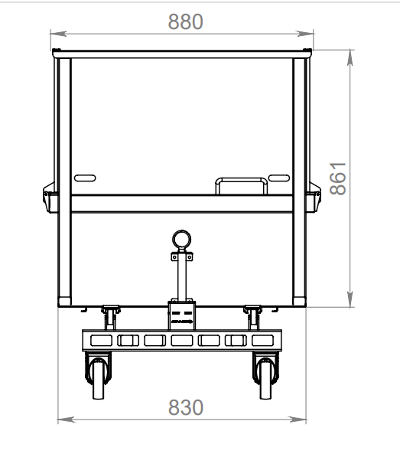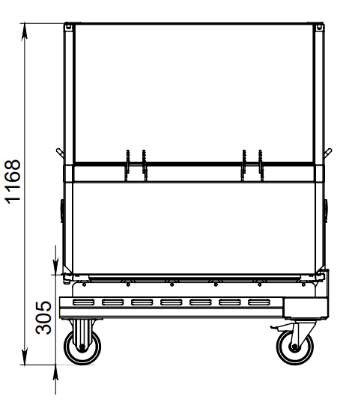
5.3. | Autoklāva grozi stāvpakām | 24 gab. | Grozs stāvpaku autoklavēšanai:  - Materiāls Aisis 304;  - Ratiņiem riteņi (nodiluma izturīga plastmasa), ar gultņiem;  - Mazie ritenīši no materiāla (nodiluma izturīga plastmasa), kas nedeformējas un var viegli uzstumt grozu uz ratiņiem.  - Groza apakšējā vidusdaļa ir atsveišķi paceļama, nedeformējas, neizliecas. iztur 350kg.  - aprīkoti ar 2 sprosttapām (no katras puses viena)  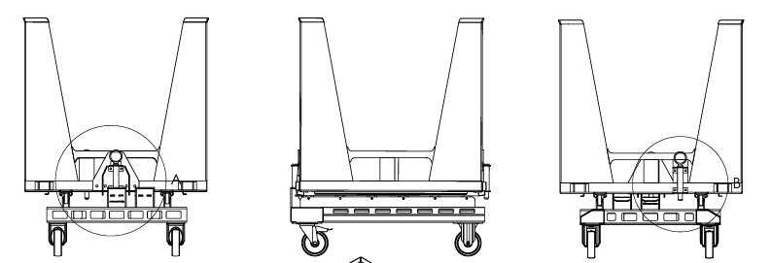  - aprīkots ar 22 paplātēm;  - katrā paplātē ir 12 rindas, kur katrā rindā var izvietot 5 stāvpakas;  Paplātes izmēri:  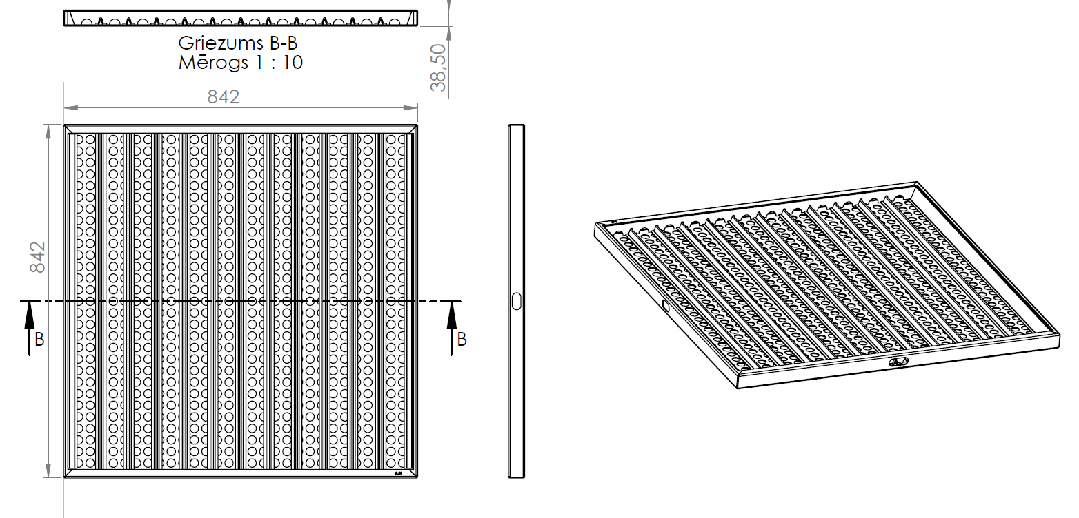
Lote Nr. 6
6.1. | Zivs ražošanas procesu vadības un datu fiksēšanas sistēma | 1 | Ražošanas iekārtu komplekss ar integrētām mērierīcēm un sensoriem, kas precīzi fiksē iedozētās izejvielas un kontrolē receptūras parametrus – temperatūru, tilpumu, gatavošanas laiku u.c.. Iekārta automātiski fiksē saražoto produkciju, atdalot brāķi. Tā ir integrēta ar laboratorijas datiem un neļauj turpināt ražošanu bez pozitīva apstiprinājuma. Iekārta iegūst datus no ražošanas līnijām, veic produktu uzskaites un izmantoto izejvielu sasaisti ar partijām, kā arī fiksē patērēto laiku un citus izmantotos resursus, lai varētu aprēķināt produktu pašizmaksu.
Lote Nr. 7
7.1. | Multifunkcionāls smalcinātājs | 1 | STEPHAN Microcut MCH 150 FS high (K) vai līdzvērtīga.  Iekārta, kas apvieno efektīvu maisīšanu, smalku griešanu un emulģēšanu vienkāršā darbībā, prasot minimālu vietu.  Paredzēta zivs fileju, gaļas sasmalcināšanai.  Iekārtas aptuvenie izmēri +/- 5% (no grīdas līdz produkta izlādes izejai nedrīkst būt mazāk par 850 mm)  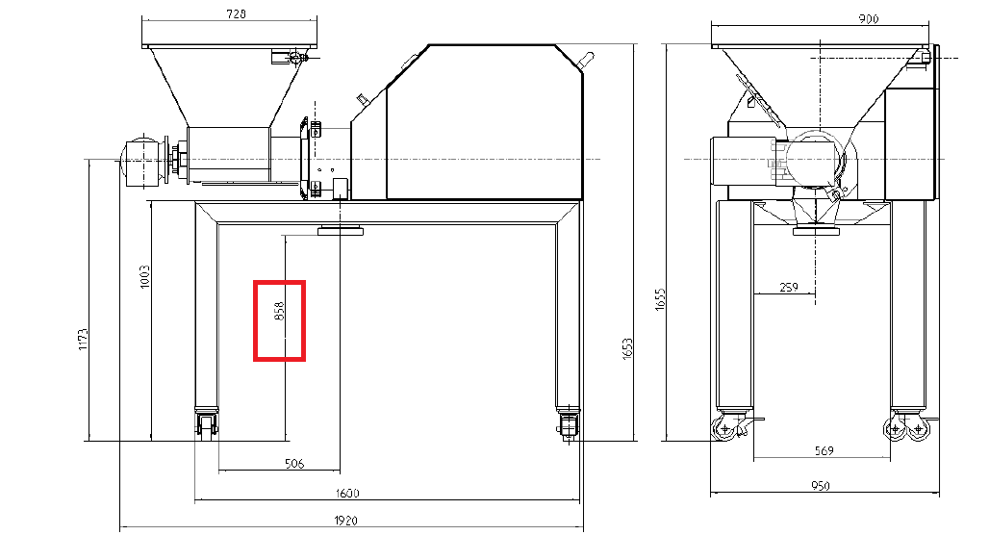  Aprīkots ar:  - Padeves skrūve, ko darbina reduktora motors.  - Vadības elementi manuālai darbībai  - Rotors un stators (pirmais un otrais posms)  - Izlādes disks  - Ielādes piltuve ar režģi  - Augsts pamatnes rāmis uz 4 ritenīšiem  Iekārtas rādītaji  - Piltuves tilpums 100 l  - Ražība 4500 kg/h  Piedziņas:  - galvenais motors MCH 150 kW 30  - reduktora motors kW 1,5/2,2  Savienojumi: produkta izlādes izeja DN 125
7.2. | Tvaika nosūcējs virs vārīšanas katla | 1 | Nosūcējs sastāv no:  - Nosūce kape 2500*2500*450  - Jumta ventilators DVN 500D4IE3 7500m3/h Pa100 120*  - Atpakaļgaitas vārst  - Frekveņču pārveidotājs  - Ātruma regulētājs  - Droseļvārsts ar elektropiedziņu  - Gaisa vadu izmērs 500  Nosūce izvadīta uz jumta (jumta slīpums 9*)  Ir trīs ieslēgšanas pozīcijas(izslēgts, ieslēgts, auto)  Ir iespēja paņemt signālu no vārīšanas katla, lai atvērtu vārstus un ieslēgtu automātiski nosūci.  Iekļaut piegādi, instalāciju, personāla apmācību
7.3. | Produkta filtrs | 1 | Filtra apraksts:  - Materiēls aisi 316  - Filtrs sastāv no divām sekcijām;  - 2,5 mm filtrēšana ;  - Ir iespēja vienu sekciju izmantot bez filtra;  - Maksimālais spiediens 10bar  - DN 80 EPDM  - Paredzēts lietot pārtikas ražošanā  - Uzstādīt uz rāmja  - Pievienots katla izejošajai caurulei  - Iekļaut piegādi, instalāciju, personāla apmācību  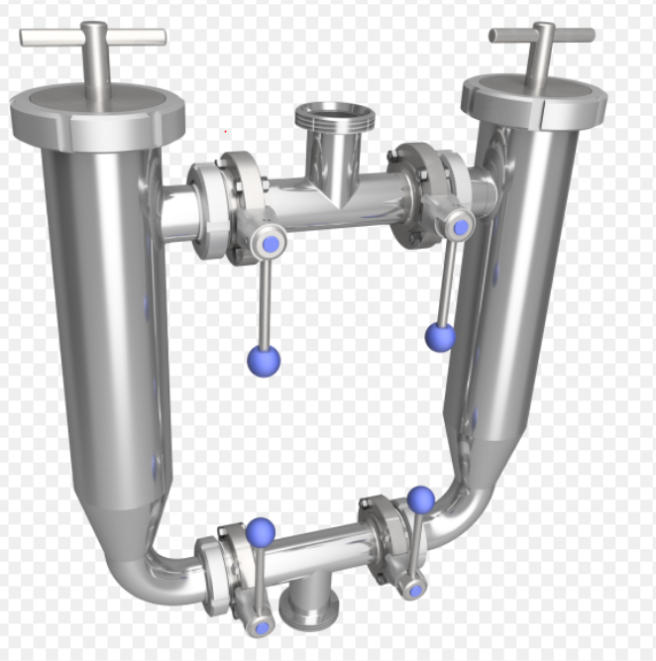
7.4. | Metāldetektors plūsmā | 1 | Caurļveida metāla detektors.  - Nepieciešams metāla detektors detektēšanai plūsmā, pārsvarā viendabīgam produktam. Ar pāris izņēmumiem, kur ir nelieli auzu, rīsu vai citu graudaugu gabaliņi.  - aprīkots ar noraidītā produkta slēgtu trauku/tvertni.  - izvietots uz atsevišķa rāmja;  - detektācijas kameras diametrs 50 mm  - atšķirošanas metode- automātisks novirzī\sanas vārsts  - Jūtība fe 0.5 mm, sus304 1,2 mm  - saspiestā gaisa parametri >=0,5Mpa  - detekcijas kameras materiāls – pārtikas kvbalitātes trflona caurule  - barošanas avots AC220V
7.5. | Bufertvertne | 1 | Dubultsienu tvertne ar maisītāju, izvārītā produkta porcijas uzkrāšanai un dažādu piedevu vienmērīgai iemaisīšanai visā produkta tilpumā, ar dzesēšanas un temperatūras uzturēšanas (88⁰ C) iespēju. Dzesēšana ar caurtekošu ūdeni.  Piedāvājam izgatavot bufertvertni  - Darba tilpums 1300 litri  - Pilns tilpums 1680 litri  - Materiāls saskarē ar produktu AISI316  - Materiāls, kas nav saskarē ar produktu AISI304  - Darba spiediens līdz 1 bar  - Temperatūra max 95 grādi  - Maisītājs spirālveida ar skrāpjiem  - Burgmann blīvslēgs uz maisītāja ass  - Siltumapmaiņas krekliņi uz cilindra un apakšējā konusa  - Divas CIP galvas augšā un viena apakšā. Augšējās rotējošās 360*  - Lūka ar sensoru augšā  - Drošības vārsts  - Pievienojumi un sensoru ligzdas 3gab.  - Situmizolācija akmens vate 75 mm  - Apšuvums 2mm AISI304 GRID240  - Četras kājas ar augstuma regulāciju  - Iekšējais diametrs 1270 mm  - Cilindra augstums 1000 mm  - PED sertifikāts  - atbilstošas formas maisītājs, kas nodrošina piedevu (produktu gabaliņu līdz 15 mm) vienmērīgu iemaisīšanu visā produkta tilpumā.  - Aprīkot ar vadības paneli;  - Nodrošināt ar nepieciešamo armatūru CIP pieslēgšanai.  - Tvertnes lejas daļas slīpuma leņķi: ne mazāki par 10°.  - Izmantojot atbilstošus cauruļvadus, ventiļus un savienojošos elementus, nodrošināt produkta padevi no bufertvertnes uz produktu sūkni;  - Izmantojot atbilstošus cauruļvadus, ventiļus, savienojošos elementus, vadus, u.tml., nodrošināt Bufertvertnes apsaisti ar komunikācijām priekš sekojošiem energonesējiem: ūdens (no telpas, kur atrodas spiediena paaugstināšanas sūkņi); tvaiks (no tvaika kolektora); saspiests gaiss (no kompresora telpas); elektrība (no elektrības sadales skapja);  Iekļaut piegādi, instalāciju, personāla apmācību.
7.6. | Produkta sūknis | 1 | - Ražība: ne mazāka par 1000 kg/h  - Produkta temperatūra: no 20- 95 °C  - Plūstamība produktam: no 0,5cm/ bostrick  - Pārsūknējamo daļiņu lielums: ne mazāks par 15mm.  - Materiāls: nerūsējoša tērauda, saskarei ar pārtikas produktiem;  - Nerūs tērauda stiprināšanas rāmis  - Izmantojot atbilstošus cauruļvadus, ventiļus un savienojošos elementus, nodrošināt produkta padevi no sūkņa uz pildītāju;  - Var būt integrēts CIP sistēmā  Iekļaut piegādi, instalāciju, personāla apmācību.
7.7. | Doypack (styāvpaku) pildīšanas iekārta | 2 | Iekārta produkta automātiskai fasēšanai “doypakā”: noslēgtā, plastmasas iesaiņojumā ar plakanu pamatni (vairāku, aizkausētu šuvju konstrukcija ar ielocītu pamatni, produkta pozicionēšana vertikālā stāvoklī) ar vītņotu “kaklu” augšpusē, korķa uzskrūvēšanai.  Sastāvs:  - Iesaiņojamā materiāla padošanas sistēma: 1gab.  - Rotējošais galds: 1gb.  - Produkta uzkrājējtvertne ar līmeņu devējiem: 1gb.;  - Pildīšanas sūkņi 2gb.;  - Pildīšanas ventiļi 2gb.;  - Vibrosistēma vāciņu/korķu padošanai 1gb.;  - Aizskrūvēšanas galvas 2gb.;  - Izejas konveijers 1gb.;  - Iekārtas pamatne/rāmis 1gb.  Atbilstoša sekojošiem tehniskajiem parametriem:  - Iesaiņošanas iespējas:  - no 40ml. līdz 250ml DP;  - Ražīgums 80 gab./min; ar ūdeni pildītu 110ml iesaiņojumu;  - El.jauda ne lielāka par 10kW;  - Pildīšanas temperatūras maksimums ne mazāks par 95⁰C;  - Jāiekļaujas izmēros: platums 2800mm; garums 3300mm; augstums 2600mm, neiekļaujot komunikācijas;  - Iekļaut piegādi, uzstādīšanu, instalāciju, personāla apmācību;  - Paredzēt vietu marķēšanas printerim;  - Izmantojot atbilstošus cauruļvadus, ventiļus, savienojošos elementus, vadus, u.tml., nodrošināt apsaisti ar komunikācijām priekš sekojošiem energonesējiem: ūdens (no telpas, kur atrodas spiediena paaugstināšanas sūkņi); tvaiks (no tvaika kolektora); saspiests gaiss (no kompresora telpas); elektrība (no elektrības sadales skapja).  Iekļaut piegādi, uzstādīšanu, instalāciju, personāla apmācību.
7.8. | Marķēšanas printeris | 2 | Strūklas printeris:  - Bez kontakta druka  - Rindu skaits: ne mazāk kā 3 rindas;  - Automātiska drukas galviņas pašattīrīšana  - IP53;  - izdrukas līdz trīs rindām( 25 punkts platumā) ar dažādu drukas formātu, ieskaitot logotipus, svītrkodus, automātiska kārtas numurēšana / partijas kodēšana un reālā laika fiksēšana;  - Strūklas lielums 60 mikronu;  - Cauruļvada garums 3 metri;  - Korpuss Nerūsējošā tērauda;  - Tintes tilpums (Rezervuārs): 1,2 litri(automātiski mērot);  - Tinte noturība (apdrukātās tara tiks likta autoklāvā);  - Šķīdinātāja tilpums (Rezervuārs): 1,2 litri;  Aprīkot ar nerūsējoša tērauda (ASI304) rāmi, atbilstošu iekārtas izmēriem, nodrošinot darbu pie tastatūras 1100mm augstumā (tastatūras viduspunkts) no grīdas.
7.9. | Stāvpaku uzkraušanas stacija | 2 | Tehniskie raksturlielumi:  - Celtspēja: ne mazāk kā 350 kg  - Plaukta pārvietošanās ātrums: līdz 0,1 m/sеk (6 m/min).  - Plaukta novietojums un fiksēšana: Ar pedāļa palīdzibu.  - Darba vide +5…+40°C;  - Galda virsma divu stāvpaku grozu platumā;  - Izmantojot atbilstošus cauruļvadus, ventiļus, savienojošos elementus, vadus, u.tml., nodrošināt apsaisti ar komunikācijām priekš sekojošiem energonesējiem: elektrība (no elektrības sadales skapja).  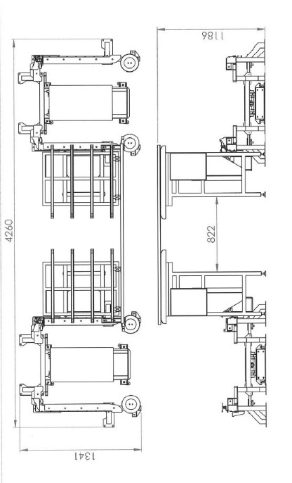  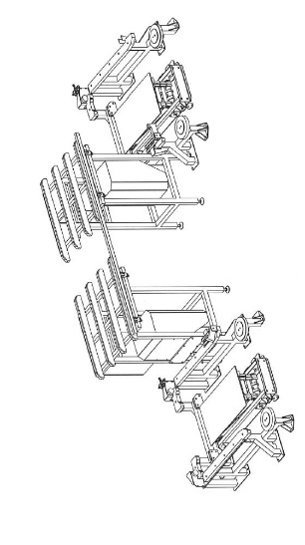  Iekļaut piegādi, instalāciju, personāla apmācību.
7.10. | Svaru komplekts dozēšanas konteineriem | 2 gab. | Materiāls: 304. klases nerūsējošā tērauda konstrukcija.  Apdare: nerūsējošā tērauda  Paredzēti: 200 litru eurobini - DIN9797 standarts  Maksimālā slodze: 350 kg, ieskaitot Eurobin  Darbība: manuāla iekraušana un izkraušana,  Pneimatiska pacelšana un nolaišana ar spiedpogām  Elektrības padeve: 240 V vienfāzes 50 Hz, 13 amp.  Gaisa padeve: 6 bāri (sauss un tīrs filtrēts)  Darbība: manuāla ielāde, izkraušana un pacelšana svēršanas pozīcijā  indikators atrodas nerūsējošā tērauda korpusā  vadības panelis ar IP69K novērtējumu  Montāža: Brīvi stāvošas izlīdzināšanas kājas.  Nospiedums: 1040 mm platums x 780 mm augsts x 975 mm dziļums  Dokumentācija: CE dokumentācija un rokasgrāmata.
Lote Nr. 8
8.1. | Klimata nodrošināšanas sistēma | komplekts | Sistēma uztur optimālu temperatūru, samazina karstuma radīto slodzi. Sastāv no :  - Kanāla tipa kondicionieris 3gab( kopējā jauda 100kw)  - Kondensāta izvadi  - Freona caurules, izolācija, freons  - Nosegpaneļi  - Elektroinstalācijas materiāli  - Montāžas materiāli  Izmantojot atbilstošus cauruļvadus, ventiļus, savienojošos elementus, vadus, u.tml., nodrošināt apsaisti ar komunikācijām priekš sekojošiem energonesējiem: elektrība (no elektrības sadales skapja), kanalizācijas izvade.  Iekļaut piegādi, instalāciju, personāla apmācību.
Lote Nr. 9
9.1. | Noliktavas pacēlājs intensīvam darbam lielā augstumā | 1 | - Noliktavas pacēlājs intensīvam darbam lielā augstumā  - Aprīkots ar litija jonu baterijām  - Ergonomiska kabīne ar intuitīvām funkcijām operatora ērtībai  - Operatora interfeiss ar ērti lietojamu skārienekrāna displeju  - Pacelšanas ātrums: ar kravu 0,57 m/s  bez kravas 0,92 m/s  - Baterijas tips Litija jonu, 300 Ah  - Baterijas nodalījums 347 mm+/-2mm  - Baterijas izvietojums uz sliedēm  - Masts 3 pakāpju - 9500 mm ar brīvo pacēlumu, masta augstums saliktā veidā h1=3400mm +/- 5mm  - Attālums starp atbalsta dakšām 900 mm  - Aprīkots ar atbalsta riteni  - Hidrauliskā vadība- atsevišķas sviras  - Stūrēšana, grādi - 360°  - Sēdeklis- augsta atzveltne, galvas atbalsts  - Aprīkots ar operatora virsgalvas aizsargrežģi  - Dakšu garums 1150 mm  - Dakšas ar sānu nobīdi  - Dakšu noliekšana - 4° uz augšu, 2° uz leju  - Rokasgrāmata Latviešu valodā  - Kravas aizsargrežģis 1000 mm  - Komplektā baterijas lādētājs
9.2. | Noliktavas tehnika -palešu pārvietotājs | 1 | ir motorizēta noliktavas tehnika, kas paredzēta palešu pārvietošanai uz garākiem attālumiem. To izmanto kravas iekraušanai, izkraušanai un pārvietošanai noliktavās, ražošanas cehos vai kravas pieņemšanas zonās.  - Nolaižama platforma intensīvai izmantošanai lielos attālumos  - Drošības sānu aizsargi  - Ātruma kontrole pagriezienos  - Ātruma kontrole- Tranzistora, 8 km/h  - Baterijas tips- Litija jonu, 210 Ah +/- 5Ah  - Stūrēšana- stūres pastiprinātājs  - Piekļuve/darba uzsākšana- PIN kodu tastatūra  - Velkošais ritenis- ar uzlabotu saķeri, platums 70 mm +/-2mm  - Aizsargi- uzstādīti aizsargi  - Platforma - Standarta nolaižama  - Dakšu platums - 570 mm +/-3mm  - Dakšu garums - 1150 mm +/- 3mm  - Dakšu ritenīši- Viens ritenītis uz dakšām, lielai slodzei  - Atbalsta ritenis- Vulkolāna vai līdzvērtīgs, viens ritenītis, diametrs 125 mm  - Regulas-CE marķējums  - Rokasgrāmata Latviešu valodā  - Poga ātruma samazināšanai  Iekārtas darbības nodrošināšanai tiks izveidotas jaunas komunikācijas: elektrība lādēšanas stacijām.

SIA “Lat Eko Food”
Valdes priekšsēdētāja
Egija Martinsone

* ŠIS DOKUMENTS IR PARAKSTĪTS AR DROŠU ELEKTRONISKO PARAKSTU UN SATUR LAIKA ZĪMOGU.

